Приложение №1 к договору на разработку сайта предприятия “Оршанский завод ЖБИ” от “_____” января 2010г.

Техническое задание
Оглавление

Общие требования…………………………………………………………………………. 3
Требования к дизайну сайта………………………………………………………………. 4
Требования к функциональности клиентской части сайта …………………………….. 6
Требования к функциональности администраторской части сайта …………………… 7
Требования к содержимому клиентской части сайта…………………………………… 8
Требования к содержимому администраторской части сайта…………………………. 10
Согласование и подписи сторон…………………………………………………………. 11
Общие требования
Сайт должен быть разработан на технологии ASP.NET версии 2.0 или 3.5. В качестве сервера базы данных использовать Microsoft SQL Server 2005. Необходимо создать клиентскую и администраторскую части сайта. Клиентская часть сайта должна быть доступна широкому кругу пользователей. Администраторская часть – только администраторам сайта, имеющим соответствующие права (логин и пароль) на доступ. Необходимо обеспечить возможность Заказчику самостоятельно вносить изменения (редактировать) содержимое страниц сайта в администраторской части сайта.
По окончании работ Исполнитель обязан предоставить полностью функционирующий сайт, исходные графические материалы по дизайну, все необходимые данные для доступа к системе управления сайтом (аккаунты, пароли, адреса серверов и т.п.).
Требования к дизайну сайта
Дизайн должен быть выдержан в строгих и мягких тонах. Использовать преимущественно сине-голубые оттенки. Дизайн сайта должен быть выполнен с использованием языка HTML и CSS, при необходимости для создания отдельных графических элементов допустимо использование технологии FLASH.
Сайт должен корректно отображаться в браузерах Microsoft Internet Explorer 6.0, 7.0; Mozilla FireFox 2.0, 3.0; Opera 9.0.
Необходимо создать структуру (шаблон) сайта, состоящую из следующих элементов:
- “шапка” (хедер). В данном блоке необходимо расположить логотипы предприятия и название предприятия;
- блок отображения главного меню сайта. Данный блок должен содержать перечень всех основных страниц. Меню должно располагаться горизонтально (ниже хедера) на сайте;
- “подвал” (футер) сайта. В данном блоке необходимо разместить краткую контактную информацию о предприятии;
- блок отображения основного содержимого страницы.
На рисунке 1 представлена графическая схема шаблона сайта.

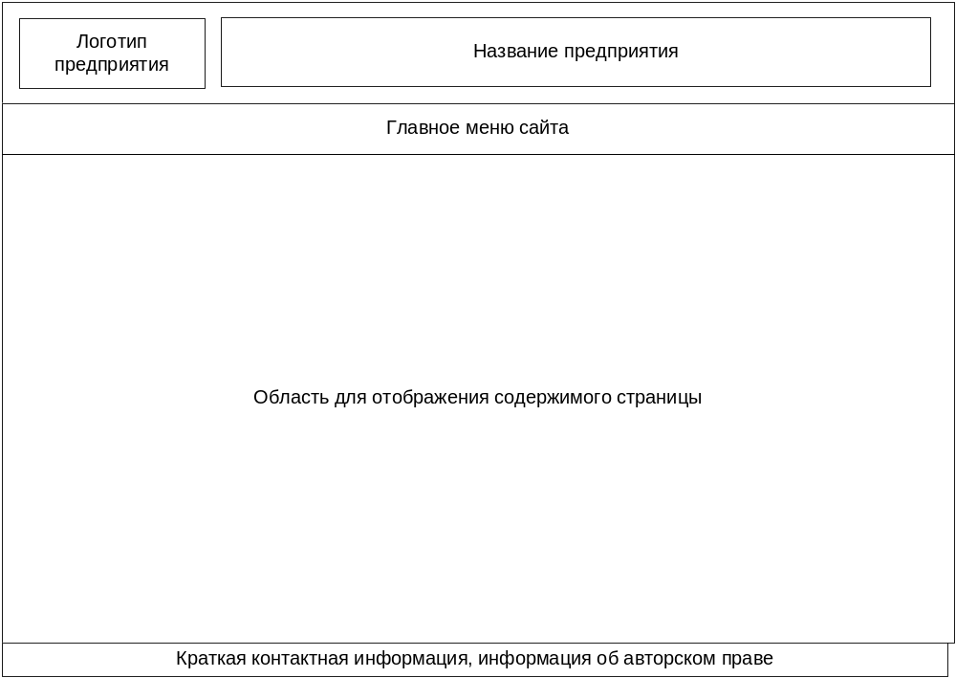
Рисунок 1 – Графическая схема шаблона сайта
Также, для больше привлекательности сайта (в частности главной страницы) необходимо разработать небольшой, примерно 300 (400) на 300 (400) пикселей графический баннер. Данный баннер должен состоять из нескольких (не более 3-4) сменяющих друг-друга изображения. Изображения должны носить рекламный характер, представляющий предлагаемую Заказчиком продукцию. Данный баннер должен являться ссылкой на страницу “Каталог продукции” (требования к данной странице будут описаны ниже). Основная цель оформления данного баннера – привлечь пользователя к ознакомлению с каталогом продукции Заказчика.
Баннер может быть выполнен по технологии flash или с помощью gif-анимации.
Требования к функциональности клиентской части сайта
Клиентская часть сайта, доступная широкому кругу пользователей, должна включать в себя следующие страницы:
- главная страница;
- каталог продукции;
- о предприятии;
- контактная информация;
- документы.
Ссылки, на указанные выше страницы, должны отображаться в главном меню сайта. Кроме этого, ссылки на данные страницы должны быть продублированы в “футере” сайта (для более удобной навигации пользователя по сайту).
Кроме навигации по сайту, пользователь должен иметь возможность изменить язык сайта с русского на английский и наоборот. После переключения (изменения) языка сайта, пользователю должно отображаться содержимое страниц, названия элементов меню и т.п. на выбранном языке (английском и русском соответственно).
Требования к функциональности администраторской части сайта
Доступ к администраторской части сайта должны иметь пользователи, обладающие соответствующими правами доступа. Для доступа необходимо указать логин и пароль. Необходимо создать одного предустановленного пользователя с логином Admin. Также необходимо обеспечить возможность смены администраторского пароля.
Администраторская часть сайта, должна включать в себя следующие страницы:
- страница входа в администраторскую часть;
- страница редактирования содержимого страницы “Главная” клиентского сайта;
- страница редактирования содержимого страницы “Каталог продукции” клиентского сайта;
- страница редактирования содержимого страницы “О предприятии” клиентского сайта;
- страница редактирования содержимого страницы “Контактная информация” клиентского сайта;
- страница редактирования содержимого страницы “Документы” клиентского сайта;
- страница изменения администраторского пароля.
Требования к содержимому клиентской части сайта
Ниже представлено детальное описание содержимого страниц клиентской части сайта.
Главная страница
Содержимого данной страницы полностью формируется Заказчиком через администраторскую часть. На данной странице может быть размещена общая информация о сайте/предприятии, приветственное слово и т.п. Также на данной странице будет размещен графический баннер с предлагаемой (производимой) продукцией.
Каталог продукции
На данной странице должен отображаться каталог продукции. Каталог должен быть представлен в табличном виде. Каждая строка таблицы – это предлагаемый товар. Товар представлен следующими характеристиками:
- наименование;
- технические и эксплуатационные характеристики;
- розничная и оптовая стоимость;
- фото товара.
Если каталог продукции превышает 20 элементов, то таблица должна разбиваться на соответствующее число страниц. Внизу таблицы должны отображаться номера страниц в виде ссылок с возможностью перехода на необходимую страницу.
Необходимо обеспечить возможность пользователю скачать прайс-лист каталога продукции. Для этого, нужно сверху и снизу таблицы разместить ссылки “Скачать прайс-лист”. По нажатии на данную ссылку должна происходить закачка каталога продукции в виде файла MS Excel.
О предприятии
Содержимого данной страницы полностью формируется Заказчиком через администраторскую часть. На данной странице может быть представлена информация об истории предприятия, размещены изображения сертификатов и лицензий предприятия и т.п.
Контактная информация
Содержимого данной страницы частично формируется Заказчиком через администраторскую часть. На данной странице может быть размещены реквизиты предприятия, контактные телефоны, адреса электронной почты, ФИО ответственных сотрудников, время работы и т.п.
Ниже этой информации должна отображаться форма обратной связи. Данная форма представляет собой несколько полей ввода, где пользователь указывает своё ФИО, адрес электронной почты для ответа, тему своего сообщения, текст сообщения и кнопка “Отправить”. При нажатии на данную кнопку, на предустановленный адрес электронной почты Заказчика отправляется письмо с введенным пользователем сообщением.
Документы
На данной странице должны отображаться документы Заказчика для предоставления к ним общего доступа (общедоступны для пользователей). Документы на странице должны отображаться в табличном виде. Таблицы должна состоять из следующих колонок: название документа, описание документа, ссылка на скачивание документа. Если число документов превышает 20, то таблица должна разбиваться на соответствующее число страниц. Внизу таблицы должны отображаться номера страниц в виде ссылок с возможностью перехода на необходимую страницу.
Документы на данную страницу добавляются Заказчиком через администраторскую часть сайта.
Кроме просмотра документов, пользователь должен иметь возможность отправить предприятию любой файл (договор, счет-фактуру и т.п.). Для этого необходимо разместить на данной странице форму обратной связи, как на странице “Контактная информация”, только кроме описанных выше полей, нужно обеспечить возможность пользователю выбрать файл у себя на компьютере и отправить его вместе с сообщением на электронную почту Заказчика. Обеспечить возможность загрузки только одного файла, размером не более 5 Мб.
Требования к содержимому администраторской части сайта
Ниже представлено детальное описание содержимого страниц клиентской части сайта.
Страница входа в администраторскую часть
На данной странице администратор должен вводить логин и пароль для доступа к администраторской части сайта.
Страница редактирования содержимого страницы “Главная” клиентского сайта
На данной странице должен располагать WYSIWYG редактор для редактирования содержимого английской и русской версии данной страницы.
Страница редактирования содержимого страницы “Каталог продукции” клиентского сайта
На данной странице необходимо обеспечить возможность добавлять/удалять/редактировать элементы каталога продукции (товар). Необходимо отобразить поля ввода для редактирования соответствующих элементов каталога продукции (названия, характеристик, фото товара и т.п.). Также необходимо поддерживать английскую и русскую версию.
Страница редактирования содержимого страницы “О предприятии” клиентского сайта
На данной странице должен располагать WYSIWYG редактор для редактирования содержимого английской и русской версии данной страницы.
Страница редактирования содержимого страницы “Контактная информация” клиентского сайта
На данной странице должен располагать WYSIWYG редактор для редактирования содержимого английской и русской версии данной страницы.
Страница редактирования содержимого страницы “Документы” клиентского сайта
На данной странице необходимо обеспечить возможность добавлять/удалять документы, которые будут отображаться на странице “Документы” клиентской части сайта.
Страница изменения администраторского пароля
На данной странице необходимо обеспечить возможность изменить текущий пароль для доступа к администраторской части. Для этого, нужно требовать ввода текущего пароля, ввода нового пароля и ввода подтверждения нового пароля.
Согласование и подписи сторон
Техническое задание согласованно и принято в разработку.

От Исполнителя: От Заказчика:
_______________ (_________________) _______________ (___________________)
(Подпись) (Подпись)

